ล่ามไทยบนเว็บ
English-Thai Web Translator

นางสาวอำภา ทนุถนอมราษฎร์
นายเอนก กอธนสาร
นายชนินทร์ สายน้ำเขียว
อาจารย์อภิเนตร อูนากูล อาจารย์ที่ปรึกษา

บทคัดย่อ
อินเตอร์เน็ตเป็นแหล่งความรู้สำคัญที่ทุกคนสามารถนำมาใช้ประโยชน์ได้ ในการที่จะนำความรู้เหล่านั้นมามีอยู่หลายวิธีการ แต่ที่นิยมคือ เวิลด์ไวด์เว็บ(WWW) ซึ่งความรู้ส่วนใหญ่เป็นหน้าข้อความภาษาอังกฤษที่เชื่อมโยงกัน เรียกว่า เว็บเพจ(web page) เว็บเพจภาษาอังกฤษเป็นข้อจำกัดสำหรับคนไทยบางกลุ่มที่มีปัญหาทางด้านภาษาอังกฤษ ถ้าสามารถเปลี่ยนหรือแปลเว็บเพจจากภาษาอังกฤษเป็นภาษาไทยได้จะเป็นการเปิดโอกาสของคนกลุ่มนี้ ในโครงการนี้แสดงให้เห็นถึงการให้บริการแปลภาษาแบบออนไลน์ที่มีส่วนประกอบ 3 ส่วน คือ การบริการ, การวิเคราะห์ และตัวแปลภาษาจากภาษาอังกฤษสู่ภาษาไทยซึ่งได้รับการสนับสนุนจากหน่วยปฏิบัติการวิจัยและพัฒนาวิศวกรรมภาษาและซอฟตแวร์ แห่งศูนย์เทคโนโลยีอิเล็กทรอนิกส์และคอมพิวเตอร์แห่งชาติ หรือเนคเทค(NECTEC)

Abstract
The Internet is the several sources of knowledge which can be took by everyone. The methods for taking those knowledge have several ways, but the like way is World Wide Web (WWW) which is the linked English text called "web page". The English web pages are a big problem for Thai peoples, if they are changed/translated form English to Thai, then they are useful for these peoples. In this project, show the way to service these peoples in online. It have 3 parts: service, analyze and translator. The translator is supported by Software and Language Engineering Laboratory of National Electronics and Computer Technology Center (NECTEC).

บทนำ
การเชื่อมต่อเข้าสื่อเครือข่ายอินเตอร์เน็ต(internet)ภายในประเทศนั้นเปิดกว้างมากขึ้นกระจายไปทั่ว ซึ่งเป็นการเปิดโอกาสให้บุคคลที่เชื่อมต่อเข้าสู่เครือข่ายสามารถที่เข้าไปศึกษาหาความรู้บนอินเตอร์เน็ตที่มีอยู่มากมายโดยวิธีการต่างๆ เช่น เวิลด์ไวด์เว็บ, ยูสเน็ต(Usenet), โกเฟอร์(Gopher)เป็นต้น โดยเฉพาะเวิลด์ไวด์เว็บเป็นวิธีการที่นิยมมาก ภาษาที่ใช้กันอยู่บนเวิลด์ไวด์เว็บนั้นส่วนใหญ่เป็นภาษาอังกฤษ ซึ่งเป็นการจำกัดการเรียนรู้ของบุคคลบางกลุ่มที่มีปัญหาทางด้านภาษาอังกฤษ ถ้าหากได้แปลภาษาอังกฤษเหล่านั้นให้เป็นภาษาไทย จะเป็นการเพิ่มโอกาสในการศึกษาหาความรู้แก่บุคคลกลุ่มนี้และบุคคลทั่วไปได้เป็นมากขึ้น
บนเวิลด์ไวด์เว็บ ข้อมูลส่วนใหญ่จะอยู่ในรูปแบบตัวอักษรที่บรรจุอยู่เป็นหน้า(page) และเชื่อมโยงกับหน้าอื่น เรียกว่า เว็บเพจ (web page) ในการที่จะเปลี่ยนภาษาที่อยู่ในเว็บเพจจากภาษาอังกฤษสู่ภาษาไทยนั้นต้องอาศัยตัวแปลภาษา(translator) ในการสร้างและพัฒนาตัวแปลภาษาเป็นเรื่องที่ซับซ้อนค่อนข้างมาก แต่เนื่องด้วยทางหน่วยปฏิบัติการวิจัยและพัฒนาวิศวกรรมภาษาและซอฟตแวร์ แห่งศูนย์เทคโนโลยีอิเล็กทรอนิกส์และคอมพิวเตอร์แห่งชาติ หรือ เนคเทค (NECTEC) ได้เล็งเห็นประโยชน์ที่จะเกิดขึ้น จึงได้ให้ความช่วยเหลือทางด้านตัวแปลภาษา ชื่อ English to Thai Machine Translator (ETMT) ซึ่งกำลังอยู่ในช่วงพัฒนาของทางหน่วยปฏิบัติการ เมื่อมีตัวแปลภาษาแล้วยังต้องมีส่วนที่ทำหน้าที่ดึงและวิเคราะห์เว็บเพจเพื่อให้ได้ข้อมูลที่เหมาะต่อการแปลภาษาและการใช้งาน ซึ่งในส่วนนี้เป็นส่วนที่อยู่ในขอบเขตของโครงงานนี้
โครงงานนี้มุ่งเน้นไปที่การแปลภาษาแบบออนไลน์(online) ซึ่งจะแบ่งออกเป็น 3 ส่วนหลัก ๅ คือ
- ศึกษารูปแบบการใช้บริการการแปลภาษาที่มีอยู่แล้วในปัจจุบัน
- แนวคิดในการพัฒนาเว็บไซต์แปลภาษาสำหรับตัวแปลภาษาอีทีเอ็มที
- การพัฒนาต้นแบบเว็บไซต์แปลภาษาสำหรับตัวแปลภาษาอีทีเเอ็มที

การแปลภาษาที่มีอยู่แล้วในปัจจุบัน
การแปลภาษาที่มีอยู่แล้วในปัจจุบันสามารถแบ่งรูปแบบการให้บริการแปลภาษาได้ 2 ประเภทใหญ่ คือ การใช้บริการแบบโลคอล(local) และ การใช้บริการแบบรีโมท(remote) ในโครงงานนี้จะกล่าวถึงเฉพาะการแปลเว็บเพจ

การใช้บริการแบบโลคอล (Local Service)
ลักษณะการใช้บริการแบบโลคอลนั้น ซอฟต์แวร์ตัวแปลภาษาอยู่บนเครื่องผู้ใช้ ซอฟต์แวร์แปลภาษาในต่างประเทศได้รับความนิยมกันอย่างแพร่หลาย ในแต่ละบริษัทจะมีเอกลักษณ์เป็นของตัวเอง ในซอฟต์แวร์แปลภาษานั้นจะมีปลั๊กอิน(plug-in) สำหรับทำงานร่วมกับเว็บบราวเซอร์ (web browser) เพื่อให้สามารถแปลเว็บเพจได้โดยอัตโนมัติ ตัวอย่างของซอฟต์แวร์แปลภาษาในปัจจุบัน เช่น SYSTRANS Classic และ SYSTRANS Professional เป็นต้น
ข้อดีของการใช้แบบโลคอล
- ใช้งานได้สะดวก เนื่องจากซอฟต์แวร์สามารถทำงานร่วมกับโปรแกรมอื่นได้นอกจากเว็บบราวเซอร์ ทำให้สามารถแปลได้ทั้ง อีเมล์,ข้อความทั้งจาก คลิปบอร์ดและไฟล์ รวมทั้งเว็บเพจ
- การเพิ่มพจนานุกรมเฉพาะทางของผู้ใช้ทำได้ง่าย และ สะดวก เช่น พจนานุกรมทางการแพทย์ , พจนานุกรมทางวิศวกรรม เป็นต้น
ข้อเสียของการใช้แบบโลคอล
- เป็นการเพิ่มภาระให้กับเครื่องคอมพิวเตอร์ของผู้ใช้ โดยเฉพาะซอฟต์แวร์แปลภาษาบางตัวทำงานได้ช้า
- การปรับปรุงความสามารถใหม่ค่อนข้างยุ่งยาก

การใช้บริการแบบรีโมท
การใช้บริการแบบรีโมทนั้นสามารถแบ่งได้เป็น 2 แบบคือ การใช้บริการบนระบบเครือข่ายในองค์กร และ การใช้บริการบนเครือข่ายอินเตอร์เน็ต ในที่นี้ศึกษาเฉพาะส่วนของการให้บริการบนเครือข่ายอินเตอร์เน็ตเท่านั้น
ผู้ให้บริการติดตั้งซอฟต์แวร์การแปลภาษาไว้บนเซิร์ฟเวอร์(server)และให้บริการการแปลภาษาผ่านทางเว็บเพจของผู้ให้บริการ ที่เรียกว่า "เว็บไซต์(web site)" ผู้ใช้บริการเพียงเข้าไปยังเว็บไซต์นั้นๆ แล้วกรอกข้อความ หรือ URL ที่ต้องการแปล จากนั้นซอฟต์แวร์ที่บริการด้านการแปลภาษาจะแปลข้อความ หรือ URL ที่ผู้ใช้ต้องการ แล้วส่งผลลัพธ์ไปยังเว็บเบาร์วเซอร์ของผู้ใช้
ตัวอย่างเว็บไซต์ที่ให้บริการแปลภาษาได้แก่ http://www.systransoft.com/ และ http://www.freetranslation.com/
ข้อดีของการใช้แบบรีโมท
- ให้บริการแก่ผู้ใช้จำนวนมากแบบออนไลน์ได้
- เปิดให้บริการแก่ผู้ใช้โดยไม่คิดมูลค่า
ข้อเสียของการใช้แบบรีโมท
- ไม่สามารถเพิ่มพจนานุกรมส่วนบุคคลได้
- ความเร็วและความสามารถในการให้บริการขึ้นกับระบบ เนตเวิร์กและอินเตอร์เน็ต
- ในการใช้บริการบนเครือข่ายอินเตอร์เน็ตนั้น ผู้ให้บริการจะจำกัดจำนวนความยาวของ URL ที่แปลข้อมูลใดที่มีความยาวมากกว่านั้น จะแสดงเป็นภาษาเดิม

ตัวอย่างการใช้บริการแปลภาษาของ http://www.systransoft.com/
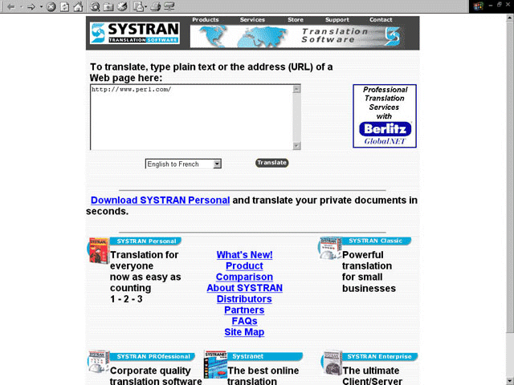
รูปที่ 1 แสดงหน้าแรกของเว็บไซต์ http://www.systransoft.com/
1
2
- ผู้ใช้ทำการใส่ URL หรือ ข้อความที่ต้องการให้แปลลงในช่องรายการส่วนที่ 1 ตามรูปที่ 1 ถ้าเป็นการแปลเว็บเพจ ให้ใส่ ‘http://’ อยู่ข้างหน้า ในที่นี้ใช้ URL คือ ‘http://www.perl.com/’ เป็นตัวทดสอบ ผู้ใช้สามารถเลือกภาษาที่ต้องการแปลได้จากกล่องรายการส่วนที่ 2 ตามรูปที่ 1 เช่นกัน
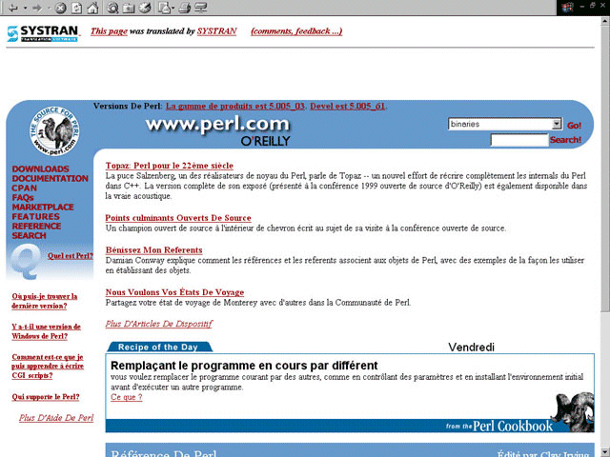
รูปที่ 2 แสดงผลลัพธ์ที่ได้จากการแปลเว็บไซต์จาก http://www.systransoft.com/
- ในกรณีที่ผู้ใช้ทำการแปล URL ผลลัพธ์ จากการแปลด้วย http://www.systransoft.com/ แสดงในรูปที่ 2 ในส่วนหัวของเว็บเพจที่แปลแล้วแสดงให้เห็นว่าเว็บเพจนี้ได้รับการแปลโดย SYSTRANS
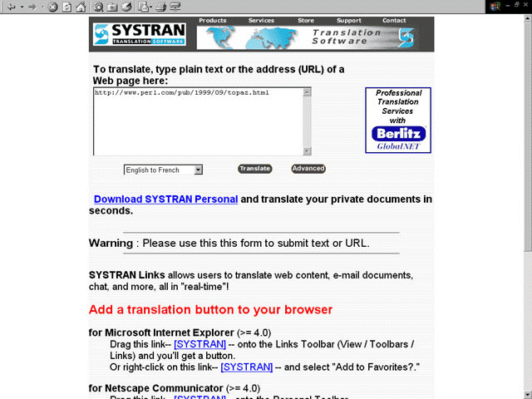
รูปที่ 3 แสดงหน้าจอการกลับมาถามผู้ใช้ถึงความต้องการในการแปลเว็บเพจตามการเชื่อมโยง
- เมื่อเราเลือกการเชื่อมโยงในผลลัพธ์ที่ได้จากการแปลเว็บเพจในรูปที่ 2 จะกลับมาที่หน้าแรกของการใช้บริการเพื่อสอบถามว่าเราต้องการจะแปลเว็บเพจหน้านี้จริงหรือไม่ ตามที่แสดงในรูปที่ 3
สิ่งที่สังเกตุพบในการใช้บริการของ http://www.systransoft.com/ ได้แก่
- สามารถเข้าถึงเว็บเพจที่เป็นการเชื่อมโยงจากผลลัพธ์ที่ได้
- ไม่สามารถเข้าถึงเว็บเพจที่มีการใช้เฟรมได้ เช่น http://www.whatis.com/
- ไม่สามารถเข้าถึงเว็บเพจที่ใช้เทคนิครีไดเร็ก(redirect)ได้ เช่น http://come.to/ หรือ http://i.am/ เป็นต้น

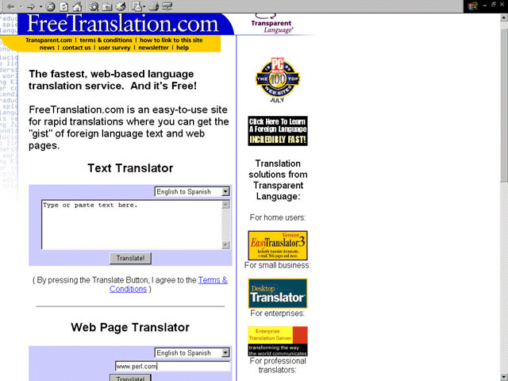
ตัวอย่างการใช้บริการแปลภาษาของ http://www.freetranslations.com/
1
2
3
4
1
2
3
4
รูปที่ 4 แสดงหน้าแรกของเว็บไซต์ http://www.freetranslation.com/
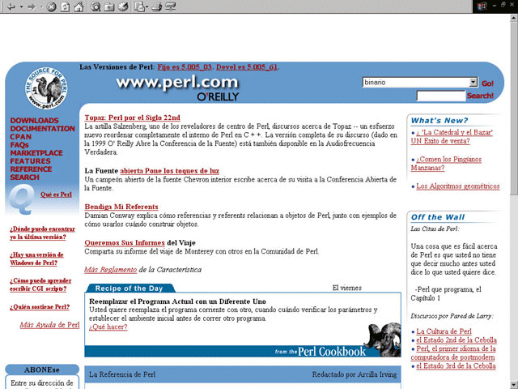
- เมื่อผู้ใช้เข้ามายังเว็บไซต์ให้บริการแล้วตามรูปที่ 4 ผู้ใช้สามารถแปลข้อความ หรือ URL ได้ โดยถ้าต้องการแปลข้อความให้ใส่ข้อความที่ต้องการแปลลงในช่องรายการที่ 1 หรือใส่ URL ที่ต้องการลงในช่องรายการที่ 2 และผู้ใช้เลือกภาษาที่ต้องการแปลได้ในกล่องรายการที่ 3 สำหรับการแปลข้อความ หรือกล่องรายการที่ 4 สำหรับการแปล URL
รูปที่ 5 แสดงผลลัพธ์จากการแปเว็บไซต์ จาก http://www.freetranslations.com/
- ผลลัพธ์ที่ได้จากการแปลเว็บไซต์จาก http://www.freetranslations.com/ แสดงในรูปที่ 5
สิ่งที่สังเกตพบในการใช้บริการของ http://www.freetranslations.com/ ได้แก่
- ไม่สามารถเข้าถึงเว็บเพจที่เกิดจากผลลัพธ์ที่แปลได้
- สามารถเข้าถึงเว็บเพจที่มีการใช้เฟรมได้ เช่น http://www.whatis.com /
- สามารถเข้าถึงเว็บเพจที่ใช้เทคนิครีไดเร็กได้ ได้ เช่น http://come.to/ หรือ http://i.am/ เป็นต้น
- มีข้อความแสดงถึงเงื่อนไขและข้อตกลงที่จะให้แปลเว็บเพจ

ความสามารถที่ควรมีในการให้บริการแปลภาษาบนเว็บ
จากการศึกษาตัวอย่างของเว็บไซต์ที่บริการการแปลภาษาจากผู้ให้บริการทั้ง 2 รายที่ผ่านมา สามารถสรุปเป็นแนวคิด สำหรับการพัฒนาการให้บริการแปลภาษาบนเว็บ ที่ต้องการพัฒนาขึ้นมาได้ดังนี้
- ในส่วนของเว็บเพจที่ให้บริการนั้นต้องการข้อมูลจากผู้ใช้ได้แก่ ชื่อเว็บเพจที่ผู้ใช้ต้องการแปล และการยืนยันการแปลจากผู้ใช้ นอกจากนั้นต้องมีส่วนของข้อตกลงและ เงื่อนไขในส่วนของการให้บริการแก่ผู้ใช้
- เว็บเพจที่พัฒนาขึ้นต้องสามารถแปล เว็บเพจที่เกิดจากเทคนิคการรีไดเร็ก , เว็บเพจที่เป็นเฟรม และ เว็บเพจที่เป็นการเชื่อมโยงจากผลลัพธ์ที่เกิดจากการแปล โดยต้องสามารถกลับมาหน้าจอยืนยันความต้องการของผู้ใช้ในการแปลเว็บเพจที่เกิดจากลิงค์นั้นโดยอัตโนมัติ
- ในส่วนของเว็บเพจที่ได้รับการแปลแล้วต้องมีการแก้การเชื่อมโยงของรูปภาพหรือแฟ้มต่างๆ เพื่อให้สามารถแสดงรูปภาพหรือแฟ้มนั้นได้ถูกต้อง

แนวคิดการพัฒนาเว็บไซต์แปลภาษาสำหรับตัวแปลภาษาอีทีเอ็มที
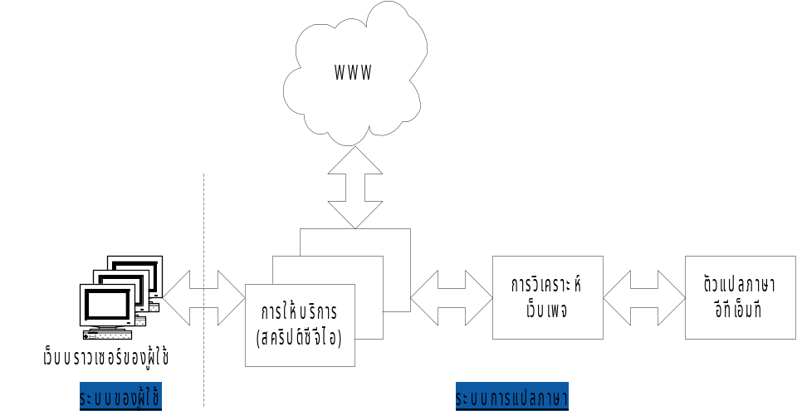ในการสร้างเว็บไซต์ที่ให้บริการแปลภาษาเว็บเพจ จากภาษาอังกฤษเป็นภาษาไทยนั้น จากการศึกษาการทำงานของระบบที่มีอยู่ในปัจจุบัน สามารถเขียนเป็นแผนภาพได้ดังรูปที่ 6
รูปที่ 6 แสดงแผนภาพโดยรวมของระบบแปลภาษาบนเว็บเพจ
ในรูปที่ 6 ประกอบด้วยสองส่วนใหญ่ได้แก่ ส่วนที่เป็นระบบของผู้ใช้ อันได้แก่เว็บบราวเซอร์ต่างๆ และ ส่วนที่เป็นระบบแปลภาษา
ในส่วนของระบบการแปลภาษานั้น สามารถแบ่งย่อยได้เป็น3 ส่วน คือ การให้บริการผู้ใช้, การวิเคราะห์เว็บเพจที่ผู้ใช้ต้องการ และตัวแปลภาษาอีทีเอ็มที

ตัวแปลภาษาอีทีเอ็มที(English to Thai Machine Translator)
ส่วนของตัวแปลภาษาอีทีเอ็มทีเป็นโครงการวิจัยและพัฒนาโปรแกรมแปลภาษาอังกฤษเป็นภาษาไทย หน่วยปฏิบัติการวิจัยและพัฒนาวิศวกรรมภาษาและซอฟต์แวร์ แห่งศูนย์เทคโนโลยีอิเล็กทรอนิกส์และคอมพิวเตอร์แห่งชาติ และความร่วมมือจาก NEC Corporation ประเทศญี่ปุ่น โดยมีวัตถุประสงค์เพื่อจะพัฒนาโปรแกรมแปลภาษาอังกฤษเป็นภาษาไทย ทั้งนี้ด้วยความมุ่งหวังที่ว่าจะช่วยขจัดอุปสรรคเบื้องต้นในการถ่ายทอดข้อมูลข่าวสารดังกล่าว

ลักษณะกระบวนการดำเนินงานของตัวแปลภาษา(methodology)
ระบบแปลภาษาที่พัฒนานี้ประกอบด้วยโมดูล(module)ย่อย 3 ส่วน
- โมดูลคลังคำ ทำหน้าที่เก็บรวบรวมคำเพื่อทำหน้าที่เป็นแหล่งความรู้ของระบบ
- โมดูลวิเคราะห์ภาษาต้น ทฤษฎีที่นำมาเป็นแนวทางวิเคราะห์ได้แก่ Dependency grammar ซึ่งมีแนวคิดว่าหน่วยสองหน่วยมีความสัมพันธ์กันโดยที่หน่วยหนึ่งเป็นเฮด(head) อีกหน่วยหนึ่งเป็นดีเพนเดอร์(depender) ดังนั้นประโยคจึงถูกวิเคราะห์ออกมาในรูปต้นไม้ที่แสดงความสัมพันธ์จองคำโดยมีคำกริยาของประโยคเป็นเฮด เชื่อมกันกับคำอื่นด้วยลักษณะของความสัมพันธ์
- โมดูลการสังเคราะห์ภาษาปลายทาง โดยทำหน้าที่แปลงรูปแบบความสัมพันธ์แบบต้นไม้ที่ได้มาจากส่วนวิเคราะห์ให้เป็นโครงสร้างเชิงเส้น มีกฎการเรียงลำดับคำ และกฎไวยากรณ์เพื่อสร้างภาษาให้ถูกต้องตามหลักการใช้ภาษาปลายทาง

การติดต่อสื่อสารระหว่างตัวแปลภาษา และ โพรเซสอื่น
การติดต่อสื่อสารระหว่างโพรเซสของตัวแปลภาษา เพื่อการสื่อสารกับโปรเซสการวิเคราะห์เว็บเพจ ใช้กรรมวิธี Dynamic Data Exchange (DDE) ซึ่งเป็นการติดต่อสื่อสารระหว่างโพรเซสที่มีอยู่ในระบบปฏิบัติการวินโดวส์ 3.1 เป็นต้นมา โดยมีกระบวนการการสื่อสารดังนี้
- ทำการเชื่อมต่อกับตัวแปลภาษาในลักษณะ advice loop.
- ในการส่งข้อมูลใช้ XTYP_POKE.
- ในการรับผลลัพธ์ใช้ XTYP_ADVDATA.
ข้อมูลทั้งหมดอยู่ในรูปแบบ CF_TEXT
ชื่อ service
jLondon/EJ
ชื่อ topic
ในที่นี้จะกล่าวเฉพาะส่วนที่เกี่ยวข้องกับการแปล
- Translate โดยมีรูปแบบการใช้งานดังนี้
ข้อมูลนำเข้าเป็นข้อความ 1 ประโยค
ข้อมูลนำออกได้จากการแปลทั้งประโยค
- Translate2 โดยมีรูปแบบการใช้งานดังนี้
ข้อมูลนำเข้าเป็นข้อความประโยคที่ต้องการแปล(สามารถมีประโยคได้มากกว่า 1 ประโยค)
สำหรับทุกๆประโยคที่ถูกแปล มันจะส่งประโยคที่แปลแล้วนั้นกลับมาซึ่งอยู่ในรูปแบบดังต่อไปนี้
- ในกรณีที่พบคำที่ไม่สามารถทำการแปลได้(ไม่มีในฐานข้อมูล เช่นภาษาอื่น) ผลลัพธ์ที่ได้คือ จะไม่สามารถทำการแปลภาษาได้
- ในกรณีที่สามารถแปลได้ทั้งหมด ผลลัพธ์ที่ได้คือประโยคที่ทำการแปลแล้วนั่นเอง(การแปลภาษาสำเร็จ)
- TranslateF(การแปลแฟ้มข้อมูล) โดยมีรูปแบบการใช้งานดังนี้
ข้อมูลนำเข้าเรียงตามลำดับดังนี้คือ ชื่อแฟ้มนำเข้า \t(แท็บ) ชื่อแฟ้มนำออก
ข้อมูลนำออก จะแสดงในรูปเปอร์เซนต์ของข้อมูลที่ทำการแปลไปแล้ว อยู่ในรูปแบบ 0-100 และเมื่อเสร็จสมบูรณ์จะอยู่ในรูปของ end
- TranslateH (การแปลเอกสาร เอชทีเอ็มแอล) โดยมีรูปแบบการใช้งานดังนี้
ข้อมูลนำเข้าเรียงตามลำดับดังนี้คือ ชื่อแฟ้มนำเข้า(เอกสารเอชทีเอ็มแอล) \t ชื่อแฟ้มนำออก \t ชื่อ URL ของเอกสารเอชทีเอ็มแอล
ข้อมูลนำออก จะแสดงในรูปเปอร์เซนต์ของข้อมูลที่ทำการแปลไปแล้ว อยู่ในรูปแบบ 0-100 และเมื่อเสร็จสมบูรณ์จะอยู่ในรูปของ end
เนื่องจากเอกสารเอชทีเอ็มแอล เป็นเอกสารที่ประกอบด้วยส่วนที่นอกเหนือจากข้อความ ซึ่งต้องมีการวิเคราะห์ เพื่อให้ได้ผลลัพธ์ที่ถูกต้องในการแสดงผล ซึ่งรายละเอียดในส่วนนี้จะกล่าวในหัวข้อต่อไป

การวิเคราะห์เว็บเพจ
เว็บเพจที่นิยมใช้กันมากที่สุดในปัจจุบัน คือ เอกสารภาษาเอชทีเอ็มแอล(HTML File) ซึ่งเป็นภาษาแรกที่ใช้ในเว็บเพจและง่ายต่อการใช้งาน เอกสารเอชทีเอ็มแอลประกอบด้วยคำสั่ง หรือรหัสที่เรียกว่า แท็ก(Tag) ที่อยู่ภายในเครื่องหมาย “<” และ ”>” และมีข้อความเพื่อบอกให้บราวเซอร์ทราบว่าจะต้องแสดผลออกมาอย่างไร แท็กเหล่านี้เป็นตัวกำหนดคุณสมบัติต่างๆ ของข้อความหรือเนื้อหาที่จะแสดงออกไป แต่ไม่ใช่ข้อมูลที่ต้องทำการแปล ดังนั้นจึงต้องมีการศึกษารายละเอียดที่จำเป็น เพื่อใช้ในการวิเคราะห์เอกสารเอชทีเอ็มแอล
แท็กแบ่งเป็น 2 แบบ คือ แท็กเดี่ยว และแท็กคู่ โดยแท็กคู่ ประกอบด้วยแท็กเปิด และจบด้วยแท็กปิดโดยแท็กปิด จะต้องมีเครื่องหมาย “/” อยู่ข้างหน้าแท็กนั้นด้วย

โครงสร้างของเอกสารเอชทีเอ็มแอล(HTML File)
ตามมาตรฐานเอชทีเอ็มแอล จะประกอบด้วยส่วนของคำสั่ง 2 ส่วน ได้แก่ส่วนที่เป็นหัว(Header) และส่วนที่เป็นเนื้อหา(Body) ดังรูปที่ 7
จุดเริ่มต้นของHTML File<HTML>
<HEAD>
ส่วนหัว(header)แท็กหรือข้อความ
</HEAD>
<BODY>
……….
เนื้อหา(body)แท็กหรือข้อความที่ต้องการให้แสดง
……….
</BODY>
จุดสิ้นสุดของเอกสาร</HTML>
รูปที่ 7 โครงสร้างเอกสารHTMLตามมาตรฐานเอชทีเอ็มแอล(HTML Standard)

ส่วนหัว(Header)
เป็นส่วนที่ใช้บอกข้อมูลสรุป หรือภาพรวมของเอกสาร มักใช้ในการเพิ่มความสามารถในการโปรแกรม ทำให้เอกสารเอชทีเอ็มแอล มีความน่าสนใจ และน่าใช้งานมากยิ่งขึ้น ในส่วนนี้
ส่วนเนื้อหา(Body)
เป็นส่วนที่ใช้เก็บเนื้อหาของเอกสารทั้งหมด เราสามารถใส่เนื้อหาทั้งที่เป็นข้อความ, ภาพ, หรือแม้กระทั่งเสียงเข้าไปในเอกสาร HTML รวมทั้งยังสามารถเพิ่มความสามารถโต้ตอบกับผู้ใช้งานได้

แท็กกับการแปลเว็บเพจจากภาษาอังกฤษเป็นภาษาไทย
จากที่ได้กล่าวมาแล้วว่าแท็กมี 2 แบบ คือ แท็กเดี่ยว กับ แท็กคู่ ในการแปลภาษาจำเป็นต้องตัดแท็กเหล่านี้ออกไป หรือมองเป็นช่องว่างขาว(white space) เหมือนแปลเสร็จผลลัพธ์การแสดงผลที่ได้จากเว็บเพจที่ได้จากการแปลต้องมีลักษณะเช่นเดียวกับเว็บเพจที่ไม่ได้แปล ซึ่งส่วนนี้เป็นส่วนสำคัญมากในการแปลเว็บเพจจากภาษาอังกฤษเป็นภาษาไทย
ในการแปลภาษาอังกฤษเป็นภาษาไทยนั้น ลำดับของคำในประโยคนั้นจะมีการสลับตำแหน่งกัน ซึ่งมีผลดังเช่นในรูปที่ 8 ต้องมีการวิเคราะห์ประโยคที่มีแท็กเชื่อมโยงระหว่างประโยค ซึ่งงานนี้มีอยู่ในคุณสมบัติของตัวอีทีเอ็มทีแล้ว
รูปที่ 8 แสดงตัวอย่างการแปลของอีทีเอ็มที
I am a <I> very good <A HREF = “#BOY”><IMG SRC=”boy.jpg”>boy</A></I>
ได้ประโยคภาษาอังกฤษว่า I am a very good boy.

<I> very good boy </I> <I>เด็กผู้ชายที่ดีมากเด็กผู้ชายที่ดีมาก
<A HREF=”#BOY”><IMG SRC=”boy.jpg”>boy</A><A REF=”#BOY”><IMG SRC=”boy.jpg”>เด็กผู้ชาย</A>
เด็กผู้ชาย

ได้ประโยคภาษาไทยว่าฉันเป็นเด็กผู้ชายที่ดีมาก

ฉันเป็นเด็กผู้ชายที่ดีมาก

ฉันเป็น
เด็กผู้ชายที่ดีมาก
1
2

การเชื่อมโยงเอกสารของเอกสารเอชทีเอ็มแอล
จุดเด่นของเอกสารเอชทีเอ็มแอล คือ สามารถเชื่อมโยงเอกสารที่เกี่ยวข้องกันได้ โดยใช้แท็กเชื่อมโยง (<A HREF=(linked file) …>) เพื่อเชื่อมต่อไปยังเอกสารที่ต้องการได้ จากที่ได้กล่าวไปแล้วข้างต้นว่าจำเป็นต้องมีการวิเคราะห์เอกสารเอชทีเอ็มแอล เพื่อให้ได้เฉพาะข้อมูลที่ต้องใช้ในการแปล ซึ่งความสามารถนี้มีอยู่ในอีทีเอ็มทีแล้ว แต่ยังขาดคุณสมบัติในการวิเคราะห์แท็กเกี่ยวกับการเชื่อมโยงเอกสาร เพื่อให้ได้ความสามารถในการบริการตามหัวข้อ 2.3 ดังนั้นจึงต้องศึกษาเกี่ยวกับการเชื่อมโยงเอกสารซึ่งจำเป็นต้องเปลี่ยนแปลงให้เหมาะสมเพื่อให้สามารถใช้งานได้ต่อไป
โดยสามารถแบ่งการเชื่อมโยงเอกสารได้เป็น 2 ประเภท ดังนี้
- การเชื่อมโยงเอกสารที่อยู่ภายในเว็บไซต์เดียวกัน ซึ่งสามารถแบ่งย่อยได้อีกเป็น 2 แบบคือ
- การเชื่อมโยงไปยังส่วนใดภายในแฟ้มเอกสารเดียวกัน
<A HREF=”#ชื่อเป้าหมาย”> ข้อความที่เป็นจุดเชื่อมโยง</A>

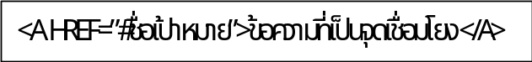

และในเอกสารเดียวกันนี้ต้องมีอีกแท็กเพิ่มเติม คือ
<A NAME=”ชื่อเป้าหมาย”> ข้อความที่จุดเป้าหมาย</A>

- การเชื่อมโยงไปยังส่วนใดๆในเอกสารอื่น(ในเว็บไซต์เดียวกัน)
การอ้างอิงเอกสารอื่นให้ใส่ชื่อพาธ(Path)ที่ถูกต้อง โดยยึดจากไดเรกทอรีของตัวเอกสารปัจจุบัน โดยมีรูปแบบตัวอย่างดังนี้
หรือหากไม่ได้ระบุ “#ชื่อเป้าหมาย” หมายความว่าเป็นการเชื่อมโยงไปยังส่วนต้นของเอกสารเป้าหมายทันทีและการระบุทางเพียงอย่างเดียวไม่บ่งชี้เอกสาร ให้เข้าใจว่าเป็นเอกสารindex.html ของPathนั้นทันทีเช่นกัน
<A HREF=”ชื่อเอกสารเป้าหมาย#ชื่อเป้าหมาย”> ข้อความที่เป็นจุดเชื่อมโยง</A>

- การเชื่อมโยงเอกสารที่อยู่ต่างเว็บไซต์กัน มีรูปแบบดังนี้

การเชื่อมโยงเอกสารเพื่อใช้ในงานแปลภาษาบนเว็บ
<A HREF=”ชื่อ URL เป้าหมาย”> ข้อความที่เป็นจุดเชื่อมโยง</A>

แท็กที่ใช้ในการเชื่อมโยงเอกสารเพื่อใช้ในโครงงานนี้สามารถแบ่งออกได้เป็น 2 ประเภท คือ
- แท็กที่ใช้เชื่อมโยงเอกสารข้อความ คือ แท็กที่ใช้เชื่อมโยงไปยังเอกสารข้อความเว็บเพจหน้าอื่น หรือเชื่อมโยงเอกสารที่อาจต้องการการแปลอีก ซึ่งเราจำเป็นที่จะต้องทำการเปลี่ยน URL ให้มาผ่านการบริการของเราเสียก่อน
ตัวอย่างแท็กที่ใช้เชื่อมโยงเอกสารข้อความ
< A HREF=''(URL or Path of linked file)''....>
<FRAME SRC=''(URL or Path of linked file)'' ......>
<BASE HREF=''(URL or Path of linked file)'' ......>
<LINK HREF=''(URL or Path of linked file)'' ....>
<AREA HREF=''(URL or Path of linked file)'' ....>
- แท็กที่ใช้เชื่อมโยงเอกสารอื่นๆ
เอกสารอื่นๆ อันหมายถึงเอกสารที่ไม่ต้องการการแปลภาษาอีก อาทิเช่น ไฟล์เสียง ไฟล์รูปภาพ และไฟล์แอนิเมชั่นต่างๆ ซึ่งจะทำการวิเคราะห์ในส่วนที่ว่าเป็น URL หรือไม่เท่านั้น ไม่ต้องทำการพิจารณาว่าต้องผ่านการบริการหรือไม่
ตัวอย่างแท็กที่ใช้เชื่อมโยงเอกสารอื่นๆ
<IMG SRC=''Path of image.file'' ....
DYNSRC=''Path of Animation file''...
USEMAP=''Path of URL of map'' ...>
<BODY BACKGROUND=''Path of graphic file or image file'' ....>
<BGSOUND SRC=''Path of sound file'' ...>
<FORM ACTION=''Path of program file'' ...>
<INPUT SRC=''Path of image file or other file'' ...>
<APPLET CODE=''Path of code file'' ...>
<TABLE BACKGROUND=''Path of image file'' ...>
จะสังเกตุได้ว่า เอกสารที่อาจต้องการการแปลอีก อันหมายถึงเอกสารข้อความ นั้นจะมีข้อความ “HREF=” เพื่อเป็นตัวบอกว่าต้องการเชื่อมโยงเอกสารใด ยกเว้นเอกสารเอชทีเอ็มแอลที่เป็นเฟรม ซึ่งก็มีการถามผู้ใช้ก่อนว่าหน้าเอกสารที่ต้องการแปลนั้นเป็นเฟรมหรือไม่

การให้บริการ(Service)
ในส่วนของการให้บริการนั้น เป็นการสร้างส่วนติดต่อผู้ใช้กับการเขียนสคริปต์ซีจีไอ ให้สามารถรับข้อมูลความต้องการของผู้ใช้ เช่น URL ที่ผู้ใช้ต้องการให้แปล , การยืนยันการแปลจากผู้ใช้ เป็นต้น จากนั้นสคริปต์ซีจีไอในส่วนนี้ต้องสามารถดาวน์โหลดเว็บเพจที่ผู้ใช้ต้องการมาเก็บยังเซิร์ฟเวอร์ของผู้ให้บริการ เพื่อส่งต่อไปยังส่วนของการวิเคราะห์เว็บเพจได้ และสิ่งสุดท้ายคือการรับของมูลที่ผ่านการแปลแล้วจากส่วนของการแปลภาษาอีทีเอ็มที ไปแสดงยังเว็บบราวเซอร์ของผู้ใช้ ส่วนประกอบต่างๆ ของการบริการแสดงในรูปที่ 7

การให้บริการในส่วนของการรับข้อมูลความต้องการของผู้ใช้
ในส่วนของการรับข้อมูลความต้องการของผู้ใช้นั้น เริ่มจากการสร้างส่วนติดต่อกับผู้ใช้ที่เป็นเอกสารเอชทีเอ็มแอลในรูปแบบฟอร์มเพื่อรับข้อมูลจากผู้ใช้ได้แก่ ช่องรายการเพื่อรับ URL ที่ผู้ใช้ต้องการแปล, ช่องทำรอย (check box) เพื่อให้ผู้ใช้ยืนยันความต้องการในการแปลเว็บเพจ และ ปุ่มแปล เพื่อเริ่มต้นการแปล
ในการสร้างสคริปซีจีไอนั้น การส่งข้อมูลจากเว็บเพจผู้ให้บริการไปยังส่วนของการทำงานนั้นสามารถเลือกใช้ได้โดยการกำหนดในแท็กสำหรับการสร้างฟอร์ม ซึ่งมีอยู่ได้ แก่ การส่งโดยกรรมวิธี POST และ การส่งด้วยวิธี GET
- POST เป็นวิธีการส่งและรวบรวมข้อมูลจากยูอาร์แอล ซึ่งอยู่ในส่วนที่ถัดจากเครื่องหมาย “?” ส่งให้กับสคริปต์ ในลักษณะของการส่งจากอินพุตมาตรฐาน(standard input) โดยส่งมาทีละตัวอักขระ(Character) แบบเรียงต่อแถวกัน รวมความยาวของชุดข้อมูลทั้งหมดด้วย
- GET เป็นวิธีการส่งและรวบรวมข้อมูลจากยูอาร์แอล ในส่วนที่อยู่ถัดจากเครื่องหมาย? มาเก็บไว้ในตัวแปรแวดล้อม(Environment Variables) ที่ชื่อQUENRY_STRING และScriptสามารถใช้งานข้อมูลที่เก็บไว้อยู่ใน QUENRY_STRINGนี้
ในการรับข้อมูลจากผู้ใช้ผ่านทางแบบฟอร์มนั้น สคริปต์มีการทำงานดังนี้
- สคริปต์จะต้องนำข้อมูลจากแบบฟอร์ม มาเก็บไว้ในตัวแปรตัวหนึ่ง ซึ่งขึ้นอยู่กับวิธีการรวบรวมข้อมูลของผู้สร้างสคริปต์ซึ่งสามารถกำหนดได้เองว่าจะใช้วิธี“POST”หรือวิธี“GET”ในการรับข้อมูล
- ทำการส่งผ่านข้อมูล(Parsing) ขั้นตอนนี้จะไม่สนใจว่าข้อมูลได้รับมาอย่างไร เก็บข้อมูลไว้ที่ใด แต่จะทำการจัดข้อมูลที่รับมาให้อยู่ในรูปแบบของ NAME=VALUE เป็นคู่ๆ แต่ละคู่จะถูกคั่นด้วยเครื่องหมาย “&”
- เป็นขั้นตอนการแปลงข้อมูลกลับ(unescapes)หรือบางแหล่งข้อมูลเรียกว่า“URL-Decoded” กล่าวคือชื่อฟิลด์(NAME)แต่ละฟิลด์ในแบบฟอร์มรวมทั้งข้อมูล(VALUE)ที่ผู้ใช้ป้อน อาจมีช่องว่างหรือสัญลักษณ์พิเศษปนอยู่ด้วย ซึ่งเมื่อมีการแปลงข้อมูลให้อยู่ในรูปแบบข้างต้นแล้ว ช่องว่างของชื่อฟิลด์หรือค่าข้อมูลที่ถูกแทนที่ด้วยเครื่องหมาย “+” เพื่อหลีกเลี่ยงการตีความหมายผิดในระหว่างการส่งผ่านข้อมูล ซึ่งการแปลงโดยใส่สัญลักษณ์พิเศษเข้าไปนี้เรียกว่าการแปลงข้อมูล(escapes)หรือบางแหล่งข้อมูลเรียกว่า“URL-Encoded” นอกจากนี้ถ้าผู้ใช้ป้อนข้อมูลที่มีสัญลักษณ์พิเศษอื่นๆรวมอยู่ด้วยเช่น เครื่องหมาย “(“ “;” “:” “|” “<” ฯลฯ สัญลักษณ์พิเศษเหล่านี้ก็จะถูกแปลงให้อยู่ในรูปของตัวเลขฐานสิบหก คือ %xx(เมื่อ xx เป็นเลขฐานสิบหกใดๆ) ดังนั้นในขั้นตอนสุดท้ายนี้ คือการแปลงข้อมูลกลับ ทั้งค่าฟิลด์และค่าข้อมูล โดยการแปลงสัญลักษณ์พิเศษเหล่านี้ให้กลับเป็นตัวอักขระดังเดิมของข้อมูล

การให้บริการในส่วนของการดาวน์โหลดเว็บเพจที่ผู้ใช้ต้องการ
การแปลเว็บเพจนั้น ส่วนที่สำคัญเป็นอันดับแรกคือ การนำเว็บเพจที่ผู้ใช้ต้องการแปล มาส่งต่อไปยังส่วนของการวิเคราะห์และตัวแปลภาษา การดาวน์โหลดเว็บเพจที่ผู้ใช้ต้องการทำได้โดยการร้องขอไปยังเว็บเซิร์ฟเวอร์ ให้ส่งเว็บเพจที่ผู้ใช้ต้องการมายังเซิร์ฟเวอร์ของผู้ใช้บริการ ซึ่งทำได้โดยการอาศัยโพรโตคอล HTTP

การบริการในส่วนของการแสดงผลลัพธ์ที่ได้จากการแปล
ในส่วนของการแสดงผลลัพธ์ที่ได้จากการแปลนั้น เป็นการรับข้อมูลที่ได้รับการแปลแล้วในรูปแบบของภาษา
เอชทีเอ็มแอล ไปแสดงดังเว็บบราวเซอร์ของผู้ใช้
สคริปต์ซีจีไอจะส่งข้อมูลกลับไปยังบราวเซอร์ได้โดยการเขียนข้อมูลไปยัง standard output (stdout) แต่ก่อนที่
บราวเซอร์จะรับข้อมูลใดๆได้ สคริปต์จะต้องส่งข้อความหนึ่งไปยัง stdout เสียก่อน ซึ่งขึ้นกับว่าข้อมูลที่จะส่งไปยังบราวเซอร์นั้นเป็นรูปแบบใด
ถ้าข้อมูลที่ส่งให้บราวเซอร์เป็นรูปแบบของเอกสารเอชทีเอ็มแอล บรรทัดแรกของข้อมูลที่ส่งจะขึ้นต้นว่า “Content-type: text/html\n\n” โดย \n ตัวแรกจะเป็นคำสั่งให้มีการขึ้นบรรทัดใหม่ ส่วน \n ตัวที่สองจะเป็นคำสั่งให้เว้นบรรทัดว่างให้ 1 บรรทัด หลังจากนั้น จึงจเป็นตัวข้อมูลเอกสารHTMLที่ส่ง
ถ้าข้อมูลที่จะส่งเป็นรูปแบบของภาพกราฟิค บรรทัดแรกของข้อมูลที่จะส่งจะต้องขึ้นต้นว่า “Content-type: image/gif\n\n” หรือ “Content-type: image/jpeg\n\n” ขึ้นกับชนิดของภาพกราฟิคนั้นว่าเป็นแบบ “gif” หรือ “jpeg” เป็นต้น หลังจากนั้นก็จะเป็นข้อมูลรูปภาพซึ่งอยู่ในรูปของ “binary data”
ข้อความหลัง “Content-type:” นี้คือตัวที่ระบุถึงชนิดเอกสารที่สคริปต์จะทำการสร้างตามมาตรฐาน MIME Types
MIME Types คือมาตรฐานที่ใช้ในการกำหนดประเภทของข้อมูลที่ถูกใช้ในอินเตอร์เน็ต ซึ่งสามารถมีได้หลายรูปแบบ MIMEจะมีการกำหนดส่วนหัว(Header)ของข้อมูล เพื่อบอกประเภทของข้อมูลที่จะส่ง โดยส่วนแรกจะเป็นการกำหนดลักษณะของข้อมูลทั่วไปเช่น เป็นเอกสารข้อความ(text), ภาพกราฟิก(image) หรือเป็นข้อมูลเสียง(audio) เป็นต้น หลังจากนั้นจะตามด้วยเครื่องหมาย “/” และต่อด้วยประเภทของข้อมูลนั้นเช่นเป็น html, plain, gif, jpeg หรือ au เป็นต้น
ดังนั้นการส่งเอกสารเอชทีเอ็มแอล จะมีMIME Type เป็น “text/html” แต่ถ้าเป็นข้อความธรรมดาที่ไม่ใช่เอชทีเอ็มแอล จะมี MIME Type เป็น “text/plain” และถ้าจะส่งรูปภาพกราฟิก ก็ให้ MIME Type เป็น “image/gif” หรืออาจเป็น “image/jpeg” เป็นต้น
การกำหนด MIME Type นี้จะทำให้เซอร์ฟเวอร์รู้ถึงชนิดของเอกสารที่สคริปต์จะทำการสร้างและสามารถบอกบราวเซอร์ถึงประเภทของข้อมูลทั่นจะได้รับเพื่อที่จะแสดงผลข้อมูลนั้นได้อย่างถูกต้อง สำหรับบรรทัดว่าง(\n\n) ต้องใส่ต่อท้าย Content type ทุกครั้ง

ต้นแบบของการแปลภาษาสำหรับตัวแปลภาษาอีทีเอ็มที
ต้นแบบของการแปลภาษาสำหรับตัวแปลภาษาอีทีเอ็มทีนั้น แสดงให้เห็นถึงความเป็นไปได้ในการพัฒนาและให้บริการการแปลภาษาสำหรับตัวแปลภาษาอีทีเอ็มทีจากหัวข้อที่แล้ว โดยแบ่งออกเป็น 3 ส่วนใหญ่ๆ คือ การให้บริการ, การวิเคราะห์เว็บเพจ และตัวแปลภาษาอีทีเอ็มทีซึ่งเป็นโปรแกรมที่สามารถใช้งานได้อยู่แล้ว ดังนั้นจึงไม่กล่าวในหัวข้อนี้ ทั้ง 3 ส่วนจะอยู่บนเครื่องเดียวกันในลักษณะการให้บริการแบบศูนย์กลาง ในช่วงเวลาหนึ่งๆจะให้บริการการแปลได้เพียงแค่งานเดียว แต่สามารถเข้ามาใช้บริการได้หลายๆงาน
ในการพัฒนาต้นแบบนี้จะเลือกใช้ภาษาเพิร์ล(perl) ด้วยเหตุผลที่ว่า
- มีความสามารถในการจัดการกับข้อมูลที่เป็นข้อความได้ดี
- มีรูทีน(routine)ในการเชื่อมต่อกับซีจีไอ(CGI)และเว็บเพจไว้แล้ว ช่วยให้การพัฒนาเป็นไปไดอย่างรวดเร็วและใช้เวลาอันสั้น
- สามารนำโปรแกรมไปใช้บนเครื่องใดก็ได้(portable) ที่ต้องการความสามารถนี้ เนื่องมาจากในรุ่นแรกของอีทีเอ็มทีนั้นได้พัฒนาอยู่บนยูนิกซ์(unix) แล้วได้ทำการเปลี่ยนมาเป็นวินโดวร์(windows) แต่ด้วยปัญหาเรื่องความเร็วในการแปลภาษานั้นทำให้มีความต้องการความเร็วในการประมวลผลมาก เช่น เครื่องซูบเปอร์คอมพิวเตอร์(supercomputer) เป็นต้น

การให้บริการ
ส่วนการให้บริการนั้นแบ่งออกเป็น 2 ส่วน คือ ส่วนการเชื่อมต่อ(interface)กับผู้ใช้ และสคริปต์สำหรับซีจีไอ

ส่วนการเชื่อมต่อกับผู้ใช้
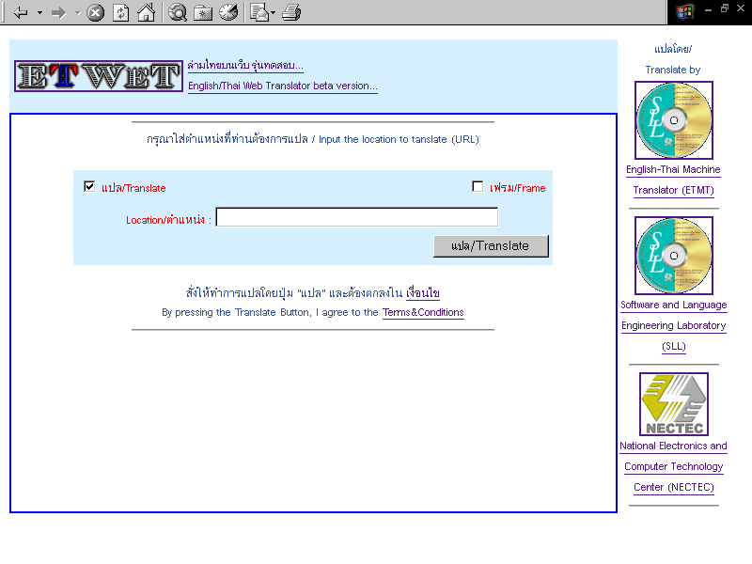
ส่วนการเชื่อมต่อกับผู้ใช้นั้นจะใช้เว็บเพจที่เป็นเอชทีเอ็มแอลในรูปแบบฟอร์ม(form)ที่ต้องการรับข้อมูล ดังรูปที่ 9
1
2
3
4
รูปที่ 9 เว็บเพจการเชื่อมต่อกับผู้ใช้
เว็บเพจการเชื่อมต่อกับผู้ใช้ดังรูปที่ 9 ใช้รูปแบบฟอร์ม(form)ในการรับข้อมูลที่จำเป็นในการแปลภาษาโดยมีส่วนประกอบที่สำคัญ 4 ส่วน คือ
- ช่องใส่ตำแหน่ง(location)ของเว็บเพจที่ต้องการ่จะให้แปล
- ช่องทำลอยแปล(translate) เป็นที่ให้ผู้ใช้ยืนยันว่าต้องการให้แปล
- ช่องทำลอยเฟรม(frame) เป็นการบอกลักษณะของเว็บเพจที่ต้องการให้แปลเป็นเฟรมหรือไม่
- ปุ่มแปล(translate)มีไว้สำหรับสั่งให้ทำการแปลเว็บเพจ
เมื่อผู้ใช้ได้สั่งให้ทำการแปลเว็บเพจด้วยปุ่มแปล ข้อมูลใน 3 ส่วนแรกก็จะถูกส่งไปให้ส่วนการวิเคราะห์ในพัวข้อถัดไป โดยใช้เมธอด(method) GET ในชื่อตัวแปลสามตัวคือ REQ_URL, TRANSLATE และ FRAME
REQ_URL คือ ตำแหน่งเว็บเพจที่ต้องการจะให้แปล
TRANSLATE คือ ค่าการยืนยันการแปล ถ้ามีค่าเป็น on
FRAME คือ ถ้ามีค่าเป็น on เป็นการบอกให้วิเคราะห์เว็บเพจแบบเฟรม

สคริปต์สำหรับซีจีไอ
สคริปต์สำหรับซีจีไอเป็นสคริปต์ที่พัฒนาขึ้นโดยใช้ภาษาเพิร์ล มีหน้าที่รับข้อมูลจากหัวข้อ 4.1.1 มาแล้วทำการดึงเว็บเพจไปให้ส่วนการวิเคราะห์ โดยมีอัลกอริทึมดังแผนภาพการไหลรูปที่ 10
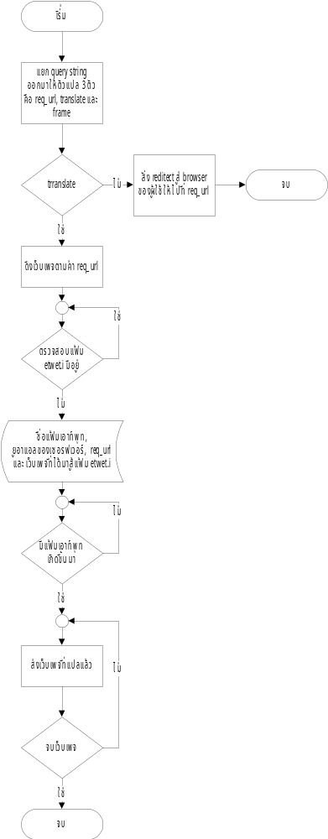รูปที่10 แผนภาพการไหลของสคริปต์สำหรับซีจีไอ
การติดต่อระหว่างโพรเซสของ สคริปต์สำหรับซีจีไอ กับ การวิเคราะห์ ใช้แบบแฟ้ม(file interprocess communication) โดยใช้แฟ้ม etwet.i เป็นแฟ้มนำเข้า ส่วนแฟ้มนำออกนั้นถูกระบุในแฟ้ม etwet.i ในตอนสุดท้ายของแผนภาพจะใช้ลักษณะของการส่งเว็บที่แปลแล้วออกไปเรื่อยๆไม่รอให้แปลเสร็จแล้วค่อยส่ง เพราะตัวแปลภาษาต้องใช้เวลาในการแปลค่อนข้างมาก ถ้าไม่ส่งข้อมูลไปจะทำให้ขาดการติดต่อกับบราวเซอร์ได้

การวิเคราะห์เว็บเพจ
การวิเคราะห์เว็บเพจ คือ สคริปต์ที่ทำหน้าที่วิเคราะห์เว็บเพจเพื่อให้ได้ข้อมูลที่เหมาะต่อการแปลสำหรับตัวแปลภาษา และยังทำหน้าที่เชื่อมโยงระหว่างการให้บริการ(สคริปต์สำหรับซีจีไอ)กับตัวแปลภาษา

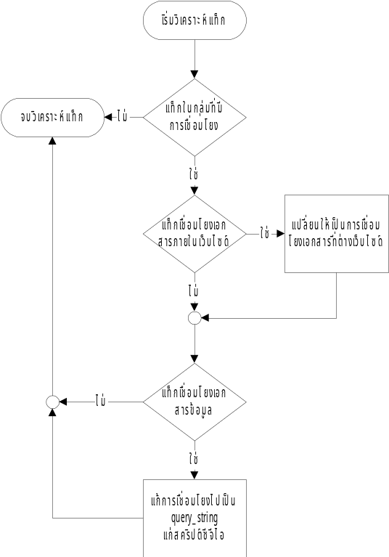อัลกอริทึม
อัลกอริทึมหลักของส่วนการวิเคราะห์ แสดงในแผนภาพการไหลดังรูปที่ 11
รูปที่ 11แผนภาพการไหลของสคริปต์การวิเคราะห์

การวิเคราะห์แท็ก
จากหัวข้อที่ 3.2.3 จำเป็นที่จะต้องแก้ไขแท็กที่เกี่ยวกับการเชื่อมโยงซึ่งมีอัลกอริทึมดังแผนภาพการไหลในรูปที่ 12

รูปที่ 12 แผนภาพการไหลของการวิเคราะห์แท็ก
การเปลี่ยนการเชื่อมโยงภายในเว็บไซต์เป็นการเชื่อมโยงภายนอกเว็บไซต์ คือ การเพิ่มชื่อโอสต์ที่ต้องการให้แปล และอาจต้องรวมพาธปัจจุบันด้วยถ้า URL เก่าเป็นแบบสัมพันธ์กับพาธปัจจุบัน ตัวอย่างเช่น
<IMAGE SRC=”/pics/logo.gif”> เปลี่ยนเป็น <IMAGE SRC=”http://www.perl.com/pics/logo.gif”>
การแก้การเชื่อมโยงให้เป็น query_string แก่สคริปต์ซีจีไอ คือ การนำเอาการเชื่อมโยงเก่าไปต่อท้าย URL ของสคริปต์ซีจีไอ ตัวอย่างเช่น
<A HREF=”http://www.perl.com/index.html”> เปลี่ยนเป็น
<A HREF=”http://esl09.ce.kmitl.ac.th/cgi-bin/demo.plx?TRANSLATE=on&REQ_URL=http%3A%2F%2Fwww.perl.com%2F>

การเชื่อมโยงระหว่างการบริการกับตัวแปลภาษา
การติดต่อระหว่างโพรเซส(interprocess communication หรือ ipc)ซีจีไอกับสคริปต์การบริการใช้แฟ้ม(file ipc) ตามที่กล่าวมาในหัวข้อที่แล้ว ส่วนการติดต่อระหว่างโพรเซสสคริปต์การบริการกับตัวแปลภาษาใช้ DDE ตามที่ได้หล่าวมาในหัวข้อ 3.12 โดยใช้ topic TranslateH

ต้นแบบของการแปลภาษา
รายละอียดเพื่อการใช้งาน(specification)สำหรับเซิร์พเวอร์ที่ให้บริการแปลภาษา
- ระบบปฏิบัติการวินว์โดรส์(Windows)
- เว็บเซิร์พเวอร์ Microsoft Peer Web Service หรือ Microsoft Personal Web Server
- Active Perl กับโมดูล Win32-DDE
สิ่งที่ต้องทำเมื่อจะให้บริการการแปลภาษา คือ
- รันโปรแกรมตัวแปลภาษาอีทีเอ็มที จะกำเนิดหน้าต่างดังรูปที่ 13

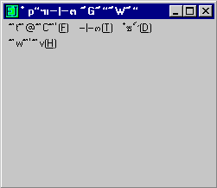
รูปที่ 13 หน้าต่างการทำงานของตัวแปลภาษาอีทีเอ็มที
- รันสคริปต์การวิเคราะห์ จะกำเนิดหน้าต่างดังรูปที่ 14
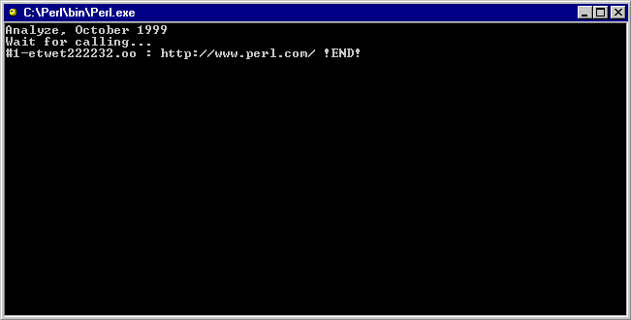
รูปที่ 14 หน้าต่างทำงานของสคริปต์การวิเคราะห์
เมื่อสั่งให้ทำการแปลจากเว็บเพจในรูปที่ 9 ในที่นี้จะทำการแปลเว็บเพจ http://www.perl.com/ เช่นเดียวกับหัวข้อที่ 2.2 จากรูปที่ 14 แสดงให้เห็นว่าได้มีการแปลเว็บเพจ http://www.perl.com/ เป็นที่เรียบร้อยแล้ว และเว็บเพจที่ได้รับการแปลแสดงให้เห็นในรูปที่ 15
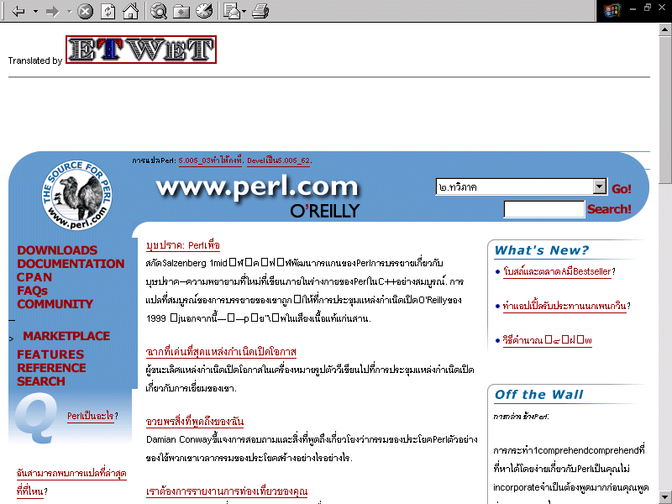
รูปที่ 15 เว็บเพจ http://www.perl.com/ ที่ได้ทำการแปลผ่านต้นแบบ

บทสรุป
ในการบริการแปลภาษาอังกฤษเป็นภาษาไทยบนเว็บนั้น เอกสารบนเว็บส่วนใหญ่เป็นเอกสารเอชทีเอ็มแอล ซึ่งไม่ได้ประกอบไปด้วยข้อความเพียงอย่างเดียว แต่ยังมีแท็กซึ่งเป็นตัวกำหนดคุณสมบัติของเอกสารนั้น แท็กเป็นส่วนที่ไม่ต้องทำการแปลและยังเป็นตัวบอกว่าข้อความบางส่วนไม่จำเป็นต้องแปล เพื่อให้ตัวแปลภาษาสามารถทำการแปลเว็บเพจได้นั้นต้องมีการวิเคราะห์แท็กให้เหมาะสมต่อการแปล ในโครงงานนี้การให้บริการเป็นแบบออนไลน์ ดังนั้นจึงต้องมีส่วนการให้บริการในลักษณะเว็บไซต์อยู่ในรูปแบบฟอร์มติดต่อกับซีจีไอซึ่งสามารถเขียนด้วยภาษาเพิร์ล เพื่อเป็นตัวดึงข้อมูลจากเว็บเพจที่ผู้ใช้ต้องการส่งให้ส่วนการวิเคราะห์ เมื่อแปลเสร็จแล้วจึงส่งเว็บเพจนั้นกลับไปยังผู้ใช้
ตัวแปลภาษาอีทีเอ็มที ในรุ่นที่ใช้ในการสร้างต้นแบบนั้น มีปัญหาในการแปลภาษาและความหมายของคำค่อนข้างมาก ถ้าในเอกสารที่จะนำมาทำการแปลมีอักขระเกินรหัสแอสกีที่ 127 ก็จะทำให้ตัวแปลภาษาหยุดการทำงาาน และในส่วนการวิเคราห์แท็กยังมีปัญหาอยู่ แต่สามารถแก้ไขโดยการเพิ่มความสามารถให้กับส่วนการวิเคราะห์ ในโครงงานนี้ส่วนการวิเคราะห์แท็กนั้นเน้นเฉพาะการวิเคราะห์การเชื่อมโยงให้สาามารถทำได้ตามคุณลักษณะที่จำเป็นในการให้บริการ แต่ยังคงมีปัญหากับแท็กที่ได้จากสคริปต์ สำหรับเรื่องการให้บริการสามารถทำงานได้ค่อนข้างสมบูรณ์ แต่ยังขาดการเชื่อมโยงและเอกสารบางอย่างไป เช่น ข้อตกลงและเงื่อนไข, การเชื่อมโยงหน้าที่แท้จริง เป็นต้น
ต้นแบบของการแปลภาษาสำหรับตัวแปลภาษาอีทีเอ็มที สามารถให้บริการได้ดีระดับหนึ่ง โดยต้องอาศัยความเร็วในการประมวลผลค่อนข้างมาก และให้บริการการแปลได้เพียงคนเดียวต่อขณะช่วงเวลาใดเวลาหนึ่ง ดังนั้นจึงต้องพัฒนาให้สามารถให้บริการงานได้หลายงานในเวลาเดียวกัน
เอกสารอ้างอิง
หนังสือ
Randal L. Schwartz Foreward by Larry Wall “Learning Perl” , O’Reilly & Associates, Inc.
Larry Wall, Tom Christiansen ε Randal L. Schwartz “Programming Perl” O’Reilly & Associates, Inc.
Mary E.S. Morris “HTML for Fun and Profit” Sun Microsystems,Inc.
ทรงเกียรติ ภาวดี “เริ่มเขียนสคริปต์ด้วยภาษา PERL” บริษัทวิดดี้กรุ๊ปจำกัด,มิถุนายน 2542
ทรงเกียรติ ภาวดี “แกะรอย CGI เพื่อเขียนสคริปต์เรียกเพจเจอร์/มือถือผ่านเว็บ” บริษัทวิดดี้กรุ๊ปจำกัด,มิถุนายน 2542
Expert User Team QUE Inc. แปลโดย บุญวัฒน์ ชินอานุภาพ “สรุปคำสั่งHTML3.2 ฉบับค้นหาฉับไว!” บริษัทเฟิสท์ แปซิฟิก มีเดีย(ไทยแลนด์) จำกัด,2540
สัจจะ จรัสรุ่งรวีวร และ สมพร จิวรสกุล, “Active Server Pages และแอพพลิเคชันฐานข้อมูลสำหรับอินเทอร์เนต” บริษัท ด่าานสุทธาการพิมพ์ จำกัด
งามนิจ อาจอินทร์, “การเขียนโปรแกรมบนเว็บ(Web Programming)” หจก. ขอนแก่นการพิมพ์ ,2542

อินเตอร์เน็ต
O'Reilly "the source for perl" http://www.perl.com , 1999
SYSTRAN S.A. "SYSTRAN translation software" http://www.systransoft.com, 1999
Transparent Language, Inc. "The fastest,web-based laguage translator" http://www.freetranslations.com, 1999

ในความเป็นจริงขึ้นอยู่กับบราวเซอร์ ซึ่งบราวเซอร์จะละเลยมาตรฐานในส่วนนี้ไป

